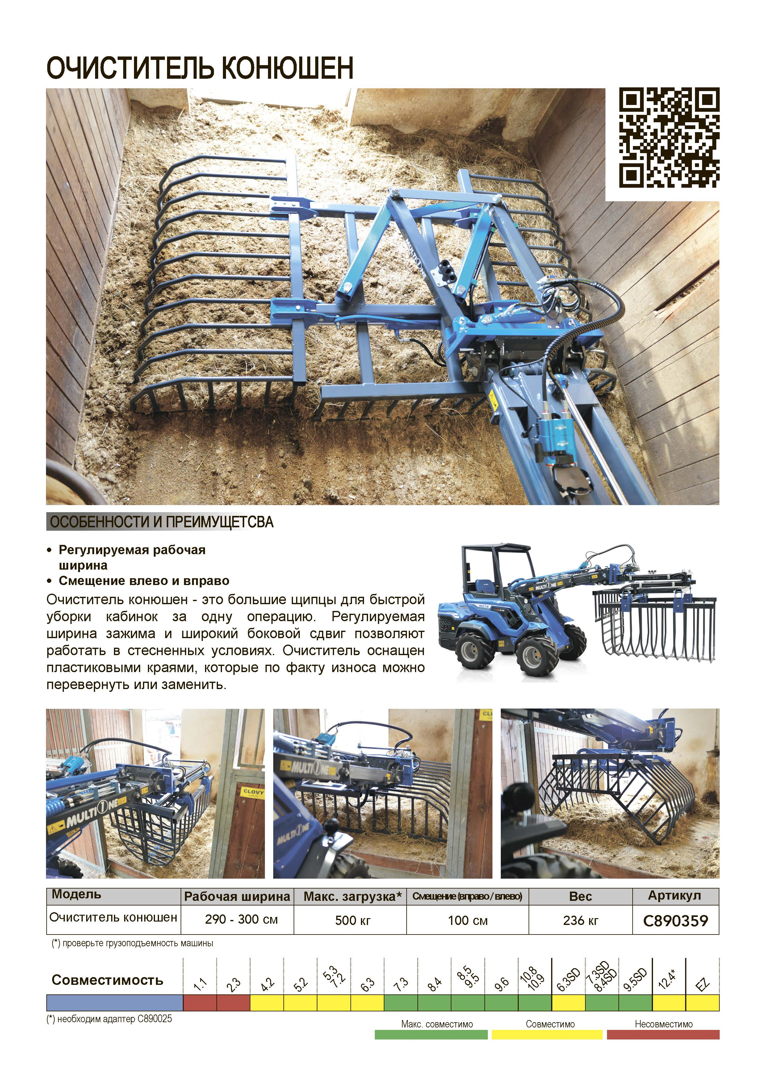
Стоимость:
Срок поставки:

